XXXX.050.XX.XX
TABLEAU
Generalidades, ingreso y menú principal de la aplicación
Fecha de Vigencia: [01/07/2018]
Fecha de Publicación: [07/08/2018]

Contenido

1. Application Lifecycle Management 3
1.1. Descripción general 3
1.2. Objetivo del sistema 3
1.3. Alcance del sistema 3
1.4. Diagrama de proceso 3
1.5. Interfaz de usuario 4
1.5.1. Ingreso al sistema 4
1.5.2. Menú principal descripción 5
1.5.3. Interfaz de usaurio 6
1.5.4. Funcionalidad común de ALM 14
1.5.5. Alertas e indicadores 25
1.5.6. Elementos anclados 28
1.5.7. Versiones y ciclos 29
1.5.8. Interfaz de usuario de versiones y ciclos 35
1.5.9. Introducción a planificación de las pruebas 43
1.5.10. Especificaciones del plan de pruebas 45
1.5.11. Cobertura de requisitos y pruebas 47
1.5.12. Configuraciones de prueba 48
1.5.13. Defectos 49
2. Performance Center 51
2.1. Descripción general 51
2.2. Objetivo del sistema 51
2.3. Alcance del sistema 52
2.4. Diagrama de proceso 52
2.5. Interfaz de usuario 52
2.5.1. Ingreso al sistema 52
2.5.2. Menú descripción 54
2.5.3. Agregar Script Vuser en Performance Center 55
2.5.4. Monitoreo de Performance Test 56
2.5.5. Creación de Performance Test 57
2.5.6. Diseñar Performance Test 58
2.5.7. Ejecución de Performance Test 62
2.5.8. Análisis post-ejecución y tendencias 65

TABLEAU

Descripción general

Tableau es una herramienta de análisis perfecta para una empresa, fácil de usar y muy potente, convierte los datos de múltiples fuentes en información de valor para la toma de decisiones. Sus funcionalidades y características la convierten en una potente y versátil herramienta.

Objetivo del sistema

Tiene como objetivo en ayudar a todos los usuarios en visualizar y comprender sus datos de forma sencilla.

Alcance del sistema

Tiene como alcance ayudar a los usuarios en analizar la información con mucha facilidad, interactuar, filtrar y profundizar los datos en pocos clics, a través de su potente motor que permite trabajar con grandes volúmenes de datos a gran velocidad; además permite combinar diferentes vistas de los datos en un panel de control para comprender mejor la información; por otro lado, cuenta con un potente sistema de permisos que garantiza la seguridad y el acceso a los datos de la empresa.

Interfaz de usuario

Ingreso al sistema

Ingresar a la ruta: http://primamstrp01:8085 a través de google Chrome o Firefox o IE v11

Figura 1

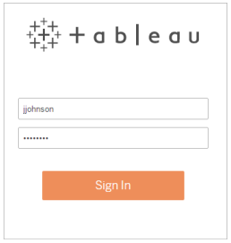

Funciones y tareas

En la siguiente figura, se enumeran las opciones y campos del aplicativo.

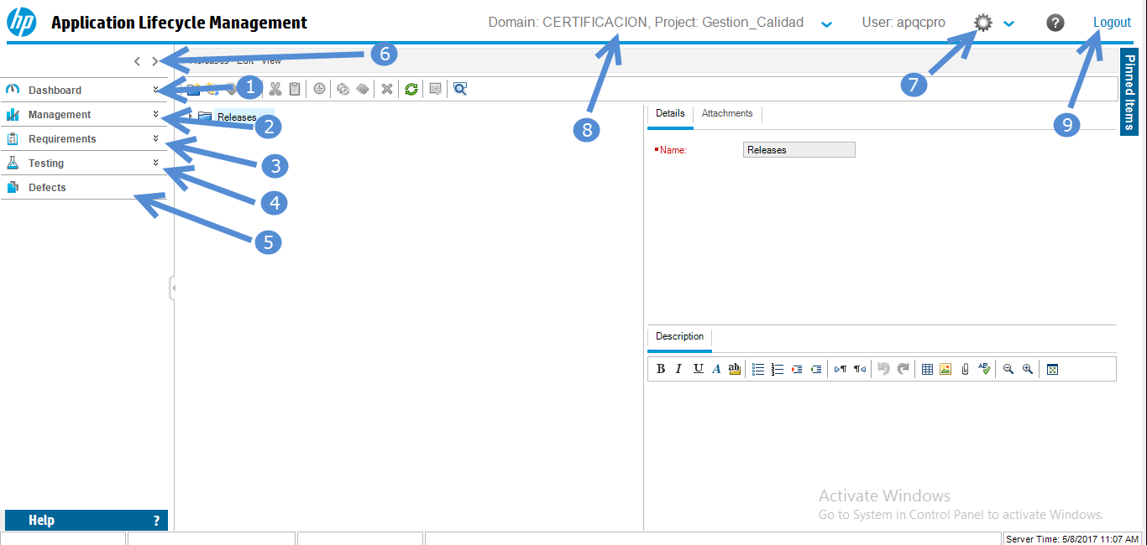

- Creación de proyectos
Los proyectos lo ayudan a administrar el acceso de los usuarios (permisos) a las fuentes de datos y libros de trabajo que se publican en su sitio. Puede establecer grupos y permisos predeterminados para todo el contenido del proyecto.
Predeterminado, bloquear el proyecto y luego usarlo como plantilla para proyectos adicionales que cree.

Los proyectos también puede servir como entornos de ensayo.

- Creación de libros de trabajo
Un libro de trabajo contiene una o varias hojas, que pueden ser hojas de trabajo, dashboards o historias. Los libros de trabajo se pueden usar para organizar, guardar, compartir y publicar los resultados.

- Vistas
Una combinación de varios dashboards organizados en una sola página. A través de los dashboards se puede comparar y monitorear una variedad de datos simultáneamente.

- Fuentes de datos
Repositorio de extracciones para un mejor uso de los datos.

- Alertas
Las alertas son notificaciones de correo electrónico que recibe cuando pasa algo en Tableau Server. Puede configurar el envío de alertas cuando el servidor se esté quedando sin espacio y cuando se detengan o inicien procesos del servidor. Estas condiciones a menudo indican que hay un problema inminente.

- Suscripciones
Cuando los usuarios se suscriben a un libro de trabajo o vista, se les envía por correo electrónico una instantánea de la vista de forma programada, de manera que puedan ver las últimas actualizaciones sin tener que iniciar sesión en Tableau Server. Los administradores, los líderes de proyectos y los propietarios de contenido también tienen la opción de suscribirá otros usuarios a libros de trabajo y a vistas.

Interfaz de usaurio

Áreas comunes de ALM

La cabecera, barra lateral y panel Elementos anclados de ALM son comunes a todas las vistas de ALM.

Cabecera

Muestra el dominio actual, proyecto y nombre de usuario y proporciona los botones para acceder a otros proyectos, herramientas comunes y documentación.

A continuación se describen los elementos de la interfaz de usuario:

Elemento de la IU | Descripción
<dominio,proyecto> | Muestra los detalles del dominio y proyecto actual.  Haga clic para cambiar a otro proyecto abierto en el mismo equipo, o para seleccionar un proyecto diferente de la ventana de inicio de sesión.
<usuario> | Muestra los detalles del usuario actual.
 | Proporciona comandos que se pueden ejecutar desde cualquier módulo de ALM.
 | Muestra la ayuda de la página actual.
Fin de sesión | Hace salir al usuario del proyecto actual y le devuelve a la ventana Inicio de sesión de ALM.

Barra lateral

Esta área contiene botones para desplazarse entre las vistas de ALM, cambiando entre los módulos de ALM y accediendo a varios recursos en línea.

A continuación se describen los elementos de la interfaz de usuario:

Elemento de la IU | Descripción
 | Permite al usuario navegar a la ventana anterior/siguiente de ALM.
Panel de resultados | Incluye los módulos siguientes:  - Vista de análisis. Permite crear gráficos, informes, e informes de Excel.  - Vista de panel de resultados. Permite crear páginas de panel de resultados en las que se pueden ver varios gráficos en una misma pantalla.
Gestión | Incluye los módulos siguientes:  - Versiones. Permite definir las versiones y ciclos del proceso de gestión de aplicaciones.  - Bibliotecas. Permite definir bibliotecas para hacer seguimiento de cambios del proyecto, reutilizar entidades de un proyecto o compartir entidades entre varios proyectos.
Requisitos | Incluye los módulos siguientes:  - Requisitos. Permite gestionar requisitos en una estructura de árbol jerárquica. Los requisitos pueden estar vinculados con otros requisitos, con pruebas o con defectos.  - Modelos empresariales. Permite importar modelos de procesos empresariales y probar la calidad de los modelos y sus componentes. El acceso a este módulo dependerá del tipo de licencia de ALM.
Configuración en la nube | Incluye los módulos siguientes:  - Cuentas en nube. Permite agregar cuentas en nube externas a ALM. Estas cuentas en nube se pueden usar entonces para aprovisionar hosts de pruebas de nube.  - Plantillas de host. Permite crear y modificar las plantillas que se utilizan para aprovisionar hosts de nube.
Pruebas | Incluye los módulos siguientes:  - Recursos de pruebas. Permite gestionar recursos de pruebas en una estructura de árbol jerárquica. Los recursos de pruebas pueden estar asociados a las pruebas.  - Componentes empresariales. Dependiendo de la licencia de ALM que posea, podrá o no tener acceso al módulo Componentes empresariales. Este módulo permite a los expertos lanzar el proceso de optimización de calidad con ayuda de Business Process Testing.  - Plan de pruebas. Permite desarrollar y gestionar pruebas en una estructura de árbol jerárquica. Las pruebas pueden estar vinculadas con los requisitos y defectos.  - Laboratorio de pruebas. Permite gestionar y ejecutar pruebas.  - Lab Management: Verificación de compilación. Permite definir un conjunto de pruebas funcionales automatizadas agrupadas con una única prueba de rendimiento (llamada conjunto de verificación de compilación) para ofrecer una solución de pruebas e implementación de extremo a extremo. Disponible para: Solo Edición de ALM.  - Lab Management: Intervalos de tiempo. Permite reservar recursos de pruebas con el propósito de ejecutar una prueba de rendimiento o realizar tareas de mantenimiento en ellos. Disponible para: Solo Performance Center Edition y Edición de ALM.  - Ejecuciones de pruebas. Permite analizar los resultados de las ejecuciones de pruebas.
Recursos de laboratorio | Incluye los módulos siguientes:  - Hosts de prueba. Permite gestionar la asignación y disponibilidad de los hosts para realizar pruebas funcionales y de rendimiento. Para obtener más información, consulte la Guía de HP ALM Lab Management.  - Entornos de AUT. Permite gestionar parámetros de entorno de AUT que se pueden usar para realizar pruebas funcionales y de rendimiento. Disponible para: Solo Performance Center Edition y Edición de ALM.
Defectos | Permite agregar defectos, determinar prioridades de reparación, reparar defectos abiertos y analizar datos.
Performance Center | Incluye los módulos siguientes:  - Informes de uso. Le permite analizar a usuarios del sitio de Performance Center y uso de recursos.  - Ciclo de vida de rendimiento. Permite acceder a informes de tendencias y de Performance Application Lifecycle (PAL). Para obtener más información, consulte la Guía de HP ALM Performance Center.  - Hosts AUT. Permite gestionar los equipos host que conforman la Aplicación en prueba (o AUT). Para obtener más información, consulte la Guía de HP ALM Lab Management.  - Topologías. Permite crear topologías que muestran gráficamente los componentes lógicos que conforman la Aplicación en prueba (o AUT) y las relaciones entre ellos.
Ayuda | Le permite abrir recursos de HP Application Lifecycle Management en línea adicionales.

Panel de elementos anclados

Cuando pasa el cursor sobre Elementos anclados, se abre un panel para mostrar los elementos de ALM que están anclados. Puede hacer clic en un requisito, prueba o defecto anclados para acceder a ellos rápidamente.

- Para anclar un requisito, prueba o defecto, selecciónelo y haga clic en el botón Anclar/Desanclar 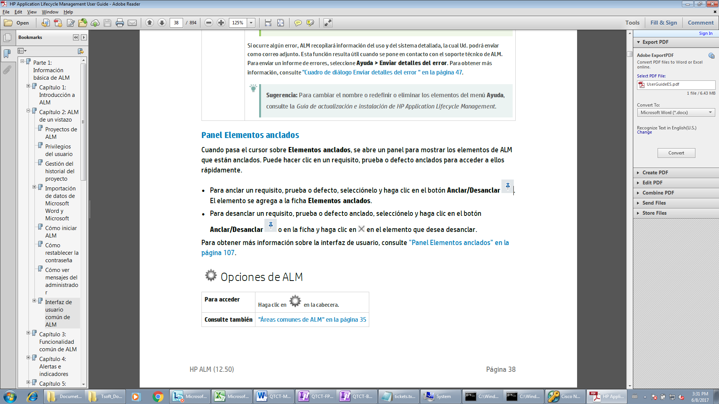. El elemento se agrega a la ficha Elementos anclados.
- Para desanclar un requisito, prueba o defecto anclado, selecciónelo y haga clic en el botón Anclar/Desanclar o en la ficha y haga clic en 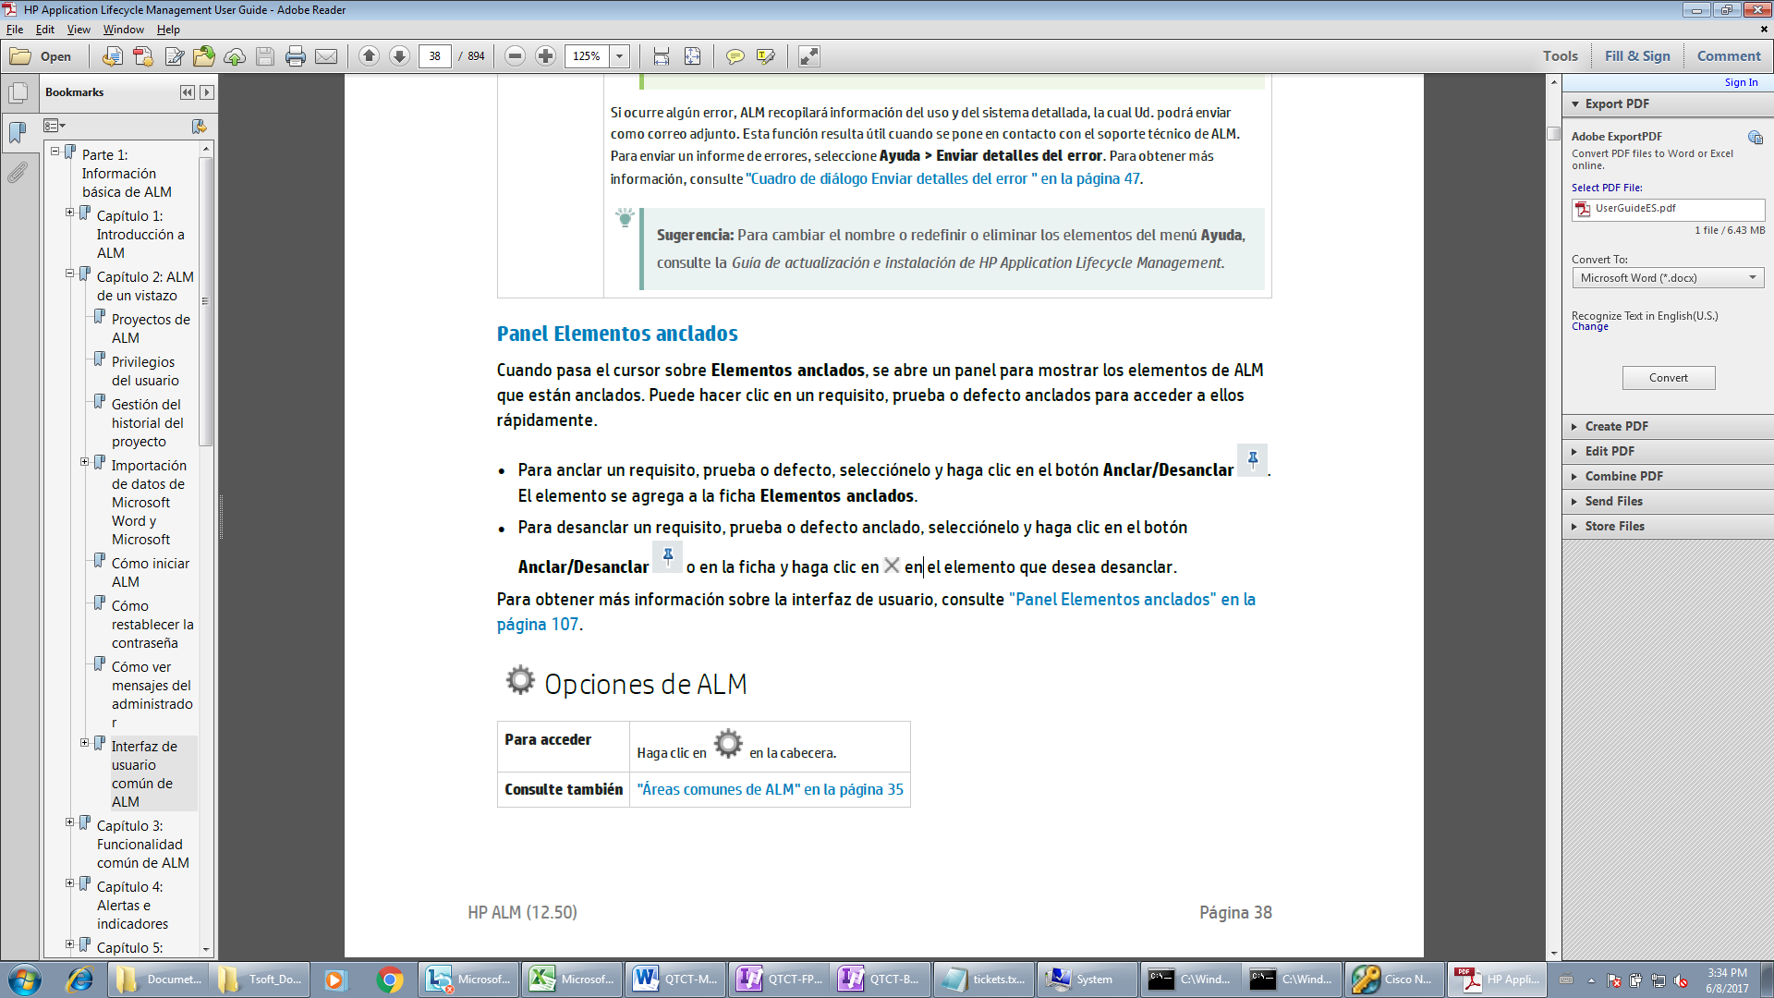 en el elemento que desea desanclar

Opciones de ALM

Para acceder hacer clic en en la cabecera.

A continuación se describen los elementos de la interfaz de usuario:

Elemento de la IU | Descripción
Personalizar | Abre la ventana Personalización del proyecto, la cual permite personalizar el proyecto.
Borrar historial | Abre el cuadro de diálogo Borrar historial, el cual permite eliminar los datos del historial del proyecto. Borrar el historial requiere los permisos de usuario pertinentes
Gestor de tareas | Abre el cuadro de diálogo Gestor de tareas, el cual permite ver el estado y progreso de ejecuciones de tareas asincrónicas del proyecto.
Ortografía y gramática | - Opciones de ortografía. Abre el cuadro de diálogo Opciones de ortografía, el cual permite configurar el modo en que ALM comprueba la ortografía.  - Diccionario de sinónimos. Abre el cuadro de diálogo Diccionario de sinónimos y muestra un sinónimo, antónimo o palabra relacionada para la palabra seleccionada. Podrá cambiar la palabra seleccionada por otra o buscar nuevas palabras.  - Comprobar la ortografía. Comprueba la ortografía del texto o cuadro de texto seleccionado. Si la conexión se ha realizado correctamente, se mostrará un mensaje de confirmación. Si se detectan errores, el cuadro de diálogo Ortografía se abrirá y se mostrará la palabra junto con las sugerencias de cambios.
Defecto nuevo | Abre el cuadro de diálogo Defecto nuevo, el cual permite agregar un nuevo defecto.
Registro de eventos | Performance Center: Muestra información sobre todos los eventos que ocurren durante la ejecución de una prueba de rendimiento.
Descargar aplicaciones independientes | Performance Center: Abre la ventana Descarga de aplicación, la cual permite descargar aplicaciones independientes que puedan ser necesarias para Performance Center.
Configuración de laboratorio | Abre el cuadro de diálogo Detalles de configuración del proyecto, el cual permite configurar los valores de Lab Management del proyecto seleccionado.  Disponible para: Performance Center Edition y Edición de ALM.
Performance Center opciones de controlador de Performance Center | Performance Center: abre el cuadro de diálogo Opciones de controlador de Performance Center, el cual permite configurar opciones de controlador globales del proyecto de Performance Center deseado.
Mi Performance Center | Performance Center: Abre el cuadro de diálogo Mi Performance Center, el cual facilita la ejecución de actividades de pruebas de rendimiento diarias.

Cuadro de diálogo Gestor de tareas

Este cuadro de diálogo permite ver el estado y progreso de ejecuciones de tareas asincrónicas del proyecto. Por ejemplo, cuando se crea una línea base, ALM ejecuta la tarea en un proceso de segundo plano. El progreso de esta tarea se podrá ver en el Gestor de tareas.

Para acceder | En la cabecera, haga clic en y seleccione Gestor de tareas.
Información importante | ALM borra tareas finalizadas del Gestor de tareas después de dos días.

A continuación se describen los elementos de la interfaz de usuario:

Elemento de la IU | Descripción
 | Pausa. Pone las tareas actualmente seleccionadas en pausa.
 | Reanudar. Reanuda las tareas actualmente seleccionadas
 | Anular. Cancela las tareas actualmente seleccionadas
Eliminar. Borra de la cuadrícula las tareas actualmente seleccionadas.
Solo podrá borrar tareas finalizadas.
l Las tareas solo podrán ser borradas por el usuario que ejecuta la tarea o por el administrador del proyecto.
Actualizar todo. Actualiza la cuadrícula para que muestre la información más actualizada.
Si la función Actualización automática está habilitada, este botón se encontrará deshabilitado.
 | Activar/desactivar la actualización automática. Si está habilitada, actualizará automáticamente la cuadrícula cada 5 minutos para que muestre la información sobre tareas más actualizada.
 | Filtrar/ordenar. Abre el cuadro de diálogo Filtrar, el cual permite filtrar y ordenar las tareas mostradas en la cuadrícula.
 | Seleccionar columnas. Abre el cuadro de diálogo Seleccionar columnas, que permite determinar los campos que se muestran en la cuadrícula y el orden en el que aparecen.
Filtro | Muestra el filtro actualmente aplicado a la cuadrícula. Se encuentra justo encima de la cuadrícula.
Hora de inicio | La hora en que se inició la tarea.
Creado por | El nombre del usuario que ejecutó la tarea.
Tipo | El tipo de tarea. Por ejemplo, ImportBaseline.
Descripción | Una descripción de la tarea.
Progreso de la tarea | El porcentaje finalizado de la tarea. Cuando la tarea se finaliza, muestra el resultado final: Correcto o Error.
Hora de finalización | La hora en que se finalizó la tarea.
Detalles de la tarea | Muestra los detalles de la tarea seleccionada.  Haga clic en las flechas Mostrar/Ocultar para mostrar u ocultar el panel.
Id. De tarea | Un Id. numérico exclusivo de la tarea asignado automáticamente por ALM.
Estado de la tarea | Incluye las siguientes opciones:  - En ejecución. La tarea está en curso.  - En pausa. La tarea ha sido pausada por un usuario.  - Finalizado. La tarea ha sido finalizada.

Funcionalidad común de ALM

HP Application Lifecycle Management (ALM) organiza y muestra datos en cuadrículas y árboles. Podrá manipular los datos de diversas maneras, como por ejemplo reorganizando las columnas, filtrándolos, ordenándolos y agrupándolos. Podrá también adjuntar archivos a registros, buscar texto específico en los registros y ver el historial de varias entidades.

Como mostrar los datos de ALM

Filtrar registros

Para filtrar los datos de ALM con objeto de mostrar solo aquellos registros que cumplen los criterios establecidos por Ud., haga clic en el botón Establecer filtro/orden . Se abrirá el cuadro de diálogo Filtrar. En la ficha Filtrar, asigne una sola condición o varias condiciones.

Elemento de la IU | Descripción
 | Borrar filtro. Borra el filtro, ordena y agrupa en función de la configuración definida en el cuadro de diálogo Filtrar.
 | Copiar configuración del filtro. Copia el filtro, ordena y agrupa en función de la configuración definida en el portapapeles.
 | Pegar configuración del filtro. Pega el filtro, ordena y agrupa en función de la configuración del portapapeles a otro proyecto. También puede compartir la configuración con otros usuarios pegándola en un correo electrónico o archivo de texto.
Tipo  Tipo de requisito  Id. De subtipo | Define el filtro por el tipo de entidad seleccionada.  En el cuadro Tipo, haga clic en el botón Examinar. Se abrirá el cuadro de diálogo Seleccionar condición de filtro. Seleccione un tipo y haga clic en Aceptar. La ficha Condición de filtro muestra los nombres de campo relacionados.
Ocultar <campos de entidad> | Oculta los campos de entidad. Solo se ocultan los campos para los que no se ha establecido una condición de filtro.  Módulo Requisitos > Requisitos. Puede ocultar campos relacionados con la gestión de calidad basada en riesgos.  Módulo Laboratorio de pruebas Cuadrícula de ejecución Instancias de prueba. Puede ocultar campos de prueba y/o campos de configuración de prueba.

Ordenación de registros

Podrá establecer prioridades de ordenación de registros de árboles o cuadrículas de ALM. De manera predeterminada, los registros aparecen en ALM según el orden en el que fueron agregados. En el cuadro de diálogo Filtrar, haga clic en la ficha Orden de visualización.

Agrupación de registros

Podrá separar datos de cuadrícula por grupos en función de los criterios especificados. En el cuadro de diálogo Filtrar, haga clic en la ficha Grupo.

Organización y cambio del tamaño de las columnas

Organizar y seleccionar columnas: El usuario decide las columnas que se mostrarán en ALM y el orden de aparición de las mismas. Seleccione Ver > Seleccionar columnas. Se abrirá el cuadro de diálogo Seleccionar columnas.

Cambiar el tamaño de las columnas: El usuario puede cambiar el tamaño de las columnas haciendo doble clic en el borde derecho de un encabezado de columna. Si lo prefiere, puede hacer clic en el borde derecho de un encabezado de columna y arrastrarlo para ajustar el ancho.

Mostrar historial de ALM

Podrá ver una lista de los cambios realizados a las entidades de ALM. Asimismo, podrá ver las versiones anteriores de las entidades almacenadas en una línea base determinada. Haga clic en el botón o ficha Historial.

Cuadro de diálogo Seleccionar condición de filtro

Este cuadro de diálogo permite establecer una condición de filtro respecto a un campo.

Para acceder | Realice una de las acciones siguientes:  - Abra el cuadro de diálogo Filtrar. En la ficha Filtro, haga clic en el cuadro Condición de filtro. Haga clic en la flecha desplegable.  - En una vista de cuadrícula, haga clic en un cuadro de filtro de cuadrícula bajo un nombre de columna. Haga clic en el botón examinar.
Información importante | En el módulo Requisitos, si selecciona el campo Elemento principal de requisito, el cuadro de diálogo  Seleccionar condición de filtro mostrará el árbol de requisitos, ordenado por nombre de requisito. Si selecciona un requisito del árbol de requisitos, la ruta completa de éste se mostrará en el cuadro Condición. Solo se mostrarán aquellos requisitos que sean descendientes de este requisito cuando aplique el filtro.

A continuación se describen los elementos de la interfaz de usuario (los elementos sin etiqueta se muestran entre corchetes angulares):

Elemento de la IU | Descripción
Condición | Indica la condición de filtro para el campo actual.  Nota  - Si introduce un elemento con más de una palabra, deberá ir entre comillas. Por ejemplo, para buscar la prueba Límite de inicio de sesión, en el cuadro Condición, escriba lo siguiente: "límite de inicio de sesión".  - Si desea introducir solo parte del elemento, use un asterisco (*). Por ejemplo, para buscar todas las pruebas que contengan Inicio de sesión, en el cuadro Condición, escriba lo siguiente: *inicio de sesión*. Para buscar todas las pruebas que comiencen por las palabras Insertar nuevo en el cuadro Condición, escriba los siguiente: "insertar nuevo".  - Para especificar un campo vacío, escriba lo siguiente: ""  - Para especificar un campo no vacío, escriba lo siguiente: no ""  - Puede usar operadores booleanos (And, Or, Not) y operadores relacionales en su condición de filtro.  - Si desea que un operador lógico o un operador relacional se interpreten literalmente, debe rodearlos con comillas. Por ejemplo, para buscar una prueba denominada <MiPrueba>, escriba lo siguiente: "<MiPrueba>".
 | Borra la condición de filtro
<panel de valor de campo> | Muestra los valores que se encuentran disponibles para definir una condición de filtro respecto al campo actual. Seleccionar un valor para agregar al cuadro Condición.  Si selecciona un campo con un valor de nombre de usuario, el <panel de condición> mostrará una lista de usuarios que permite ordenar usuarios, buscar usuarios, agrupar usuarios por grupo de usuario y seleccionar usuarios de la lista o de un árbol de grupo.  Si selecciona un campo con valor que debe seleccionarse de un árbol, el <panel de valor de campo> mostrará un campo de búsqueda y un botón de actualización.
<panel expresión lógica> | Muestra los operadores booleanos y relacionales que se encuentran disponibles para definir expresiones lógicas.  - And. Recupera todos los elementos que contienen todos los criterios que este operador separa.  - Or. Recupera todos los elementos que contiene alguno de los criterios que este operador separa.  - Not. Recupera todos los elementos que no contienen el criterio seguido por este operador.  - ( y ). Agrupa los criterios al combinar frases booleanas y mostrar el orden en el que las relaciones deben ser consideradas.  - < Menor que. Recupera elementos menores que el criterio que sigue este operador.  - >Mayor que. Recupera elementos mayores que el criterio que sigue este operador.  - <= Menor o igual que. Recupera elementos menores o iguales que el criterio que sigue este operador.  - >= Mayor o igual que. Recupera elementos mayores o iguales que el criterio que sigue este operador.  - = Igual. Recupera elementos iguales al criterio que sigue este operador.

Cuadro de diálogo Lista de usuario

Este cuadro de diálogo permite seleccionar un nombre de usuario de una lista de usuarios. Podrá ordenar la lista de usuarios, buscar usuarios, agrupar usuarios por grupo de usuarios y seleccionar usuarios de la lista o de un árbol de grupo.

Para acceder | En una cuadrícula o árbol de ALM, seleccione una columna con un valor de nombre de usuario y haga clic en la flecha desplegable. Se abrirá el cuadro de diálogo Lista de usuarios.
Información importante | - Para ordenar la Lista de usuarios de manera ascendente o descendente por nombre de usuario o nombre completo, haga clic en el encabezado de columna Nombre o Nombre completo. Vuelva a hacer clic en el encabezado de columna para revertir el orden.  - Al definir una condición para un usuario, podrá especificar el usuario actual (seleccionar [Usuario actual]), o un grupo de usuarios en su conjunto (por ejemplo, [Desarrollador]).

A continuación se describen los elementos de la interfaz de usuario:

Elemento de la IU | Descripción
 | Buscar. Busca usuarios por nombre de usuario o nombre completo. Escriba el nombre de un usuario (o parte del nombre) en el cuadro Buscar y haga clic en el botón Buscar. ALM resaltará el primer registro que contenga la cadena de búsqueda. Pulse F3 para buscar instancias subsiguientes de la cadena de búsqueda.
Nombre | El nombre de inicio de sesión de ALM.
Nombre Completo | El nombre completo del usuario.
Ver por grupos | Muestra usuarios por grupo de usuarios.

Cuadro de diálogo Buscar

Este cuadro de diálogo permite buscar un registro determinado en un árbol o cuadrícula. Podrá buscar registros en función del valor de un campo determinado. Podrá también buscar una subcarpeta o registro en una carpeta.

Para acceder | Realice una de las acciones siguientes:  - Seleccione Editar > Buscar  - En la cuadrícula de ejecución, seleccione Pruebas > Buscar.  - En el árbol de conjuntos de pruebas, seleccione Editar > Buscar carpeta/conjunto de pruebas  Disponible en los módulos siguientes: Requisitos, Componentes empresariales, Plan de pruebas, Recursos de pruebas, Laboratorio de pruebas y Defectos.
Información importante | Si un filtro se aplica a un árbol o cuadrícula, la búsqueda se limitará a los registros mostrados.

A continuación se describen los elementos de la interfaz de usuario:

Elemento de la IU | Descripción
Buscar en carpeta | Muestra el nombre de la carpeta seleccionada en el árbol.  Disponible en: Árbol de componentes, árbol Plan de pruebas, árbol Recursos de pruebas y árbol Conjuntos de pruebas.
Buscar en campo | Indica el campo en el que ALM tiene que realizar la búsqueda.  Disponible en: Módulo Requisitos, todas las vistas de cuadrícula de módulos.
Valor de búsqueda | El valor de campo para el que ALM realiza la búsqueda. La búsqueda no distingue entre mayúsculas y minúsculas.
Buscar | Indica a ALM que busque solo carpetas, registros independientes, o tanto carpetas como registros independientes.  Disponible en: Árbol de componentes, árbol Plan de pruebas, árbol Recursos de pruebas y árbol Conjuntos de pruebas.
Busca el valor especificado en una vista de árbol. Si la búsqueda devuelve resultados, el cuadro de diálogo Resultados de la búsqueda se abrirá y mostrará una lista con las posibles coincidencias.
Seleccione un resultado de la lista y haga clic en Ir a para resaltar el registro en el árbol. Si la búsqueda no devuelve resultados, se abrirá un cuadro de información.
 | Devuelve resultados, el registro con el que se corresponda se resaltará en la cuadrícula. Si la búsqueda no devuelve resultados, se abrirá un cuadro de información.

Ficha historial

Esta ficha permite ver una lista de cambios realizados en la entidad seleccionada. Asimismo, la ficha muestra el historial de las líneas base en las que aparece la entidad.

Para acceder | Haga clic en el botón o ficha Historial.

A continuación se describen los elementos de la interfaz de usuario:

Elemento de la IU | Descripción
Campo | Especifica los cambios que se mostrarán en la cuadrícula. Para ver los cambios realizados en todos los campos, seleccione <Todos>.
 | Expande y contrae todos los cambios mostrados en la cuadrícula.
Nombre del campo | El campo modificado durante el cambio.
Valor anterior | El valor de campo anterior.
Valor nuevo | El valor de campo actual.

Cuadro de diálogo Establecer valores predeterminados

Este cuadro de diálogo le permite establecer valores predeterminados para ciertos campos, al definir nuevas pruebas, configuraciones de prueba y defectos.

Para acceder | Haga clic en en los cuadros de diálogo siguientes:  - Cuadro de diálogo Nueva prueba  - Cuadro de diálogo Nueva configuración de prueba  - Cuadro de diálogo Nuevo defecto  Disponible en los módulos siguientes: Plan de pruebas y Defectos
Información importante | - Cada usuario establece sus propios valores predeterminados para cada entidad.  Los valores predeterminados se establecen para la entidad con independencia del módulo. Por ejemplo, se utilizan los mismos valores predeterminados para los defectos creados en el módulo Defectos y los defectos creados en el módulo Plan de prueba.  - Para borrar valores predeterminados, elija Editar > Borrar valores predeterminados.  - El tamaño de los valores de campo predeterminados por módulo y usuario está limitado a 5K.  - El proyecto puede contener un flujo de trabajo que permite especificar que una lista de campos distinta se va a utilizar para un campo (secundario) dependiendo del valor de otro campo (principal). En este caso, el orden en el que se agregan los campos a la lista en el cuadro de diálogo Establecer valores predeterminados es importante. En primer lugar, agregue el campo principal a la lista y, a continuación, agregue el campo secundario. (También puede reordenar los campos si es necesario.) Esto asegura que la lista de posibles valores predeterminados mostrados para el campo secundario es viable de acuerdo con el valor de campo principal seleccionado y las reglas del flujo de trabajo definidas.

A continuación se describen los elementos de la interfaz de usuario:

Elemento de la IU | Descripción
Campo | Identifica el campo para el que se establece un valor predeterminado.  Haga clic en la flecha hacia abajo para ver una lista desplegable de campos para los que se puede especificar un valor predeterminado.
Valor | El valor predeterminado del campo seleccionado.  Para campos de memorando, campos de fecha y campos con listas definidas por el usuario, haga clic en la flecha hacia abajo para abrir una ventana que le permita escribir texto o seleccionar valores desde una lista.
Agregar | Agrega los valores Campo y Valor a la cuadrícula.
Suprimir | Suprime los campos seleccionados y sus valores de la cuadrícula.
Arriba / Abajo | Mueve los campos seleccionados y sus valores hacia arriba o hacia abajo en la cuadrícula.
Valores seleccionados | Campos listados en la cuadrícula cuyos valores predeterminados están establecidos.  La reordenación de los campos en la cuadrícula garantiza que la lista de posibles valores

Alertas e indicadores

Cuando cambia un requisito, prueba o defecto, HP Application Lifecycle Management (ALM) puede enviar alertas a las entidades asociadas y notificar a los responsables de las entidades asociadas. El administrador del proyecto podrá activar las reglas de alerta en función de las asociaciones que el usuario establezca entre requisitos, pruebas y defectos. Las reglas de alerta se basan en las siguientes asociaciones que puede establecer:

      - Podrá asociar una prueba de un árbol del plan de pruebas a un requisito. Para ello será preciso crear cobertura de requisitos en el módulo Plan de pruebas o cobertura de pruebas en el módulo Requisitos.
      - Podrá asociar una instancia de prueba a un defecto. Para ello será preciso crear Defectos vinculados en el módulo Plan de pruebas o agregar un defecto durante una ejecución de prueba manual.
      - Podrá crear vínculos de seguimiento entre requisitos en el módulo Requisitos.

Una vez establecidas las asociaciones en su proyecto, podrá hacer seguimiento de los cambios con estas asociaciones. Cuando cambie una entidad en el proyecto, ALM enviará una alerta a todas las entidades asociadas que puedan verse afectadas por el cambio. La alerta está visible para todos los usuarios y también notifica a la persona responsable de la entidad en el momento en que tiene lugar el cambio de toda entidad asociada que pudiera verse afectada por éste.

En la columna Alertas de un árbol o vista de cuadrícula, el indicador Alertas indica lo siguiente:

- Un indicador de alerta rojo indica que la alerta es nueva.
- Un indicador de alerta gris indica que la alerta ya ha sido leída.

Control de versiones: ALM solo enviará alertas a las entidades asociadas cuando se protege una nueva versión. La alerta indica que el estado de la versión ha sido cambiado a Protegido. No indica qué campos han sido modificados. A continuación, podrá comparar la nueva versión con la previa.

Cuadro de diálogo Alertas

Este cuadro de diálogo permite ver una lista de alertas correspondientes al registro seleccionado.

Para acceder | Realice una de las acciones siguientes:  - En una vista de árbol o de cuadrícula, haga clic en el indicador Alertas de la columna Alertas. Si esta columna no se encuentra visible, seleccione Ver > Columnas del indicador.  - Haga clic con el botón secundario en la entidad y seleccione Alertas.  Disponible para:  - Requisitos  - Pruebas en el módulo Plan de pruebas  - Instancias de la prueba en la cuadrícula de ejecución  - Defectos
Información importante | Solo podrá borrar alertas que le hayan sido asignadas o que no hayan sido asignadas a ningún usuario. El usuario al que se le asigne una alerta es el usuario al que se le envía la notificación de correo electrónico cuando se desencadene la alerta.

A continuación se describen los elementos de la interfaz de usuario (los elementos sin etiqueta se muestran entre corchetes angulares):

Elemento de la IU | Descripción
Borrar todo | Elimina todas las alertas del registro.
 | Borrar alerta. Elimina la alerta específica.
<panel Detalles de la alerta> | Muestra una lista de alertas correspondientes al registro seleccionado.  Expande una alerta para poder ver los detalles del cambio que desencadenó la alerta.  Haga clic sobre un vínculo para resaltar el elemento en el árbol o cuadrícula.
<registro seleccionado> | Muestra el tipo y nombre del registro seleccionado. Por ejemplo, "Alertas para el Requisito  <Guías de viaje>".

Cuadro de diálogo Marca de seguimiento

Este cuadro de diálogo permite crear, ver y modificar marcas de seguimiento para recordarse así mismo algún asunto.

Para acceder | Realice una de las acciones siguientes:  - Haga clic con el botón secundario en un registro y seleccione Marca de seguimiento.  - Para ver o modificar un indicador existente: En una vista de árbol o cuadrícula, haga clic en el icono de indicador de la columna Marca de seguimiento. Si esta columna no se encuentra visible, seleccione Ver > Columnas del indicador.  Disponible para:  - Requisitos  - Pruebas en el módulo Plan de pruebas  - Instancias de la prueba en la cuadrícula de ejecución  - Defectos

A continuación se describen los elementos de la interfaz de usuario:

Elemento de la IU | Descripción
Seguimiento hasta | Fecha en la que ALM envía un correo electrónico de seguimiento.
Descripción | Texto restante que ALM envía en el correo electrónico de seguimiento.
Borrar | Suprime la marca de seguimiento.

Elementos anclados

Puede anclar un requisito, un plan de pruebas o un defecto que le permita saltar rápidamente a ese elemento, con independencia del módulo en el que se encuentre.

ALM le permite anclar hasta 10 elementos para cualquier proyecto.

Cuando un elemento se haya anclado:

- Aparece en el panel Elementos anclados.
- El botón Anclar/Desanclar de la barra de herramientas aparece "pulsado" cuando el elemento se selecciona en la cuadrícula o vista de árbol.

Nota: El elemento anclado es específico al nombre de usuario con el que se ha iniciado la sesión.

Panel de elementos anclados

Este panel le permite ver elementos anclados de ALM.

Para acceder | Mueva el cursor sobre Elementos anclados, situados a la derecha de la ventana de ALM.
Información importante | Los elementos anclados están visibles, con independencia del módulo en el que se encuentra. Por ejemplo, puede ver los defectos, aunque se encuentre en el módulo Pruebas.

A continuación se describen los elementos de la interfaz de usuario:

Elemento de la IU | Descripción
Elementos anclados | Contiene los elementos anclados. Puede acceder a un elemento haciendo clic en su vínculo.
 | Permite anclar el panel.

Versiones y ciclos

HP Application Lifecycle Management (ALM) permite organizar y hacer seguimiento de versiones futuras mediante la definición de versiones y ciclos. Una versión representa un grupo de cambios que tienen lugar en una o más aplicaciones cuya distribución se produce simultáneamente. Cada versión puede contener diversos ciclos. Cada ciclo lo conforma un conjunto de esfuerzos de control de calidad y desarrollo que persiguen un objetivo común en función de la línea base de la versión. Tanto las versiones como los ciclos poseen fechas de inicio y fin claramente definidas.

Una vez definidos las versiones y ciclos, se definen y examinan los requisitos y se asignan a versiones y ciclos. Los Requisitos describen en detalle las necesidades de la aplicación y sirven de base para crear el plan de pruebas. Las pruebas que se elaboran durante la fase del plan de pruebas deben tener por objeto satisfacer tales requisitos.

Después de asignar los requisitos a las versiones y ciclos, se crean las carpetas del conjunto de pruebas y se asignan a ciclos. Un conjunto de pruebas es un grupo de instancias de prueba de un proyecto de ALM diseñado con el propósito de lograr ciertos objetivos de pruebas. Una vez asignadas las carpetas del conjunto de pruebas a un ciclo, se ejecutan los conjuntos de pruebas de dichas carpetas.

Si se detecta algún error durante la ejecución de un conjunto de pruebas, podrá enviar el defecto. ALM creará automáticamente un vínculo entre el conjunto de pruebas, el ciclo y revisión asociados y el nuevo defecto.

Los defectos pueden ser enviados a un proyecto de ALM desde cualquier módulo y en cualquier etapa del proceso de gestión de aplicaciones. Mientras se analiza y decide cuáles serán los nuevos defectos que se repararán, los defectos pueden ser asignados a la versión y ciclo apropiados.

Con posterioridad a las ejecuciones de pruebas, podrá analizar el progreso de las pruebas con objeto de determinar si cumplen los objetivos de la versión correspondiente. También podrá determinar el número de defectos que se resolverán y la cantidad que continuará pendiente. Los resultados podrán ser analizados a nivel de versión o de ciclo.

Podrá hacer seguimiento del progreso del proceso de gestión de aplicaciones en tiempo real analizando el árbol de versiones y asegurándose de que se ajuste a los objetivos de versión.

Definición de versiones y ciclos

Defina versiones y ciclos en un árbol de versiones jerárquico.

- Abrir el módulo Versiones. En la barra lateral de ALM, en Gestión, seleccione Versiones.
- Cree las carpetas. Haga clic con el botón secundario en la carpeta raíz Versiones y seleccione
- Nueva carpeta de versiones. Para crear una subcarpeta, haga clic con el botón secundario en una carpeta y seleccione Nueva carpeta de versiones.
- Agregar versiones a carpetas. Haga clic con el botón secundario en una carpeta o subcarpeta y seleccione Nueva versión. Rellene los campos del cuadro de diálogo Nueva versión.
- Agregar ciclos a una versión. Haga clic con el botón secundario en una versión y seleccione Nuevo ciclo. Rellene los campos del cuadro de diálogo Nuevo ciclo.

Asignación de requisitos

En el módulo Requisitos, asigne requisitos a versiones y ciclos.

- Asignar a versión. Haga clic en un requisito con el botón secundario y seleccione Asignar aversión.
- Asignar a ciclo. Haga clic en un requisito con el botón secundario y seleccione Asignar a ciclo.

Asignación y ejecución de conjuntos de pruebas

En el módulo Laboratorio de pruebas, asigne las carpetas de conjuntos de pruebas a ciclos y, a continuación, ejecute los conjuntos de pruebas.

- Asignar a ciclos. Haga clic en una carpeta de conjunto de pruebas con el botón secundario y seleccione Asignar a ciclo.

Para acceder | Haga clic con el botón secundario en el módulo Requisitos o en una carpeta de conjuntos de pruebas del módulo Laboratorio de pruebas y seleccione Asignar a ciclo.
Información importante | Al asignar un requisito a un ciclo, el valor es introducido en el campo Ciclo de destino del requisito.  Asimismo, la versión del ciclo es introducida en el campo Versión de destino.  Al asignar una carpeta de conjunto de pruebas a un ciclo, las carpetas del conjunto de pruebas son asignadas automáticamente al mismo ciclo.

A continuación se describen los elementos de la interfaz de usuario (los elementos sin etiqueta se muestran entre corchetes angulares):

Elemento de la IU | Descripción
 | Mostrar detalles del ciclo. Abre el cuadro de diálogo Detalles correspondiente al ciclo seleccionado en modo de solo lectura.
 | Actualizar. Permite actualizar el árbol de versiones para que muestre la información más actualizada.
 | Filtro/orden. Permite filtrar los datos en función de los criterios que seleccione
<cuadro buscar> | Introduzca el nombre del ciclo que desee buscar y haga clic en el botón Buscar.
 | Buscar. Permite buscar en el árbol de versiones el valor que especifique en el cuadro Buscar.
Ir a entidad por ID. Permite abrir el cuadro de diálogo Ir a ciclo con objeto de ubicar el ciclo en el árbol
según el Id. del ciclo.
<árbol de versiones> | Permite mostrar el árbol de versiones en el módulo Versiones.  Expanda el árbol y seleccione un ciclo. Podrá asignar requisitos a más de un ciclo.
Permite borrar del requisito el ciclo asignado.
Disponible en: módulo Requisitos

- Ejecutar pruebas. Esta tarea describe el modo de ejecutar pruebas en un proyecto con el módulo Laboratorio de pruebas de ALM.

Esta tarea incluye los siguientes pasos:

  - Creación de conjunto de pruebas
Cree y defina conjuntos de pruebas en el módulo Laboratorio de pruebas. Una vez creados los conjuntos de pruebas, puede asignar las carpetas de conjuntos de pruebas a los ciclos definidos en el árbol de versiones en el módulo Versiones.

  - Ejecución de pruebas en un conjunto de pruebas funcionales
Las pruebas de conjuntos de pruebas funcionales se ejecutan mediante ejecuciones del lado servidor. Puede reservar recursos para ejecutar conjuntos de pruebas funcionales a fin de asegurarse de que estén disponibles durante la ejecución. Para ejecutar pruebas en un conjunto de pruebas funcionales, siga uno de estos pasos:

    - Para programar la ejecución de un conjunto de pruebas en el futuro, reserve un intervalo de tiempo en el módulo Intervalos de tiempo.
    - Para hacer que una prueba se ejecute en un intervalo de tiempo de forma inmediata, use la ficha Cuadrícula de ejecución del módulo Laboratorio de pruebas.

  - Ejecución de pruebas en conjunto de pruebas determinadas
Las pruebas de conjuntos de pruebas predeterminadas se ejecutan mediante ejecuciones del lado cliente. Puede controlar y ejecutar las pruebas desde el equipo con ayuda del módulo Laboratorio de pruebas. Para ejecutar pruebas en un conjunto de pruebas predeterminadas, siga uno de estos pasos:

    - Ejecute las pruebas manuales y automatizadas manualmente realizando los pasos de pruebas que definió durante la etapa de planificación de pruebas.
    - Determine la ejecución automática de pruebas manuales y automatizadas de un conjunto de pruebas.

  - Ejecución de pruebas de rendimiento
Performance Center: podrá ejecutar pruebas de rendimiento con objeto de crear carga en una aplicación y probar su rendimiento. Para obtener información detallada, consulte la Guía de HP ALM Performance Center.

Puede reservar los recursos necesarios para ejecutar pruebas de rendimiento con el objeto de que estén disponibles durante la ejecución de la prueba.

    - Para programar la ejecución de una prueba de rendimiento en el futuro, reserve un intervalo de tiempo en el módulo Intervalos de tiempo.
    - Para hacer que una prueba se ejecute en un intervalo de tiempo de forma inmediata, use la ficha Cuadrícula de ejecución del módulo Laboratorio de pruebas.

Asignación de defectos

Esta tarea describe cómo realizar un seguimiento de los defectos de la aplicación durante el proceso de desarrollo.

Creación de defectos

      - En la barra lateral de ALM, seleccione Defectos.
      - Haga clic en Defecto nuevo en la barra de herramientas de la cuadrícula Defectos para abrir el cuadro de diálogo Defecto nuevo.
      - En el cuadro de diálogo Defecto nuevo, rellene los campos.

Importación de defectos: opcional

Además de crear los defectos directamente en ALM, también puede importarlos al proyecto de ALM desde Microsoft Excel.

Vinculación de defectos y otras entidades

Puede vincular defectos a requisitos, pruebas, conjuntos de pruebas, instancias de pruebas, ejecuciones, pasos de ejecuciones, pruebas de proceso empresarial, flujos, así como otros defectos.

Búsqueda de defectos

En el módulo Defectos, puede buscar defectos desde:

- La cuadrícula Defectos, por ejemplo, para buscar los defectos relacionados con un problema específico, o para modificar un defecto concreto.
- El cuadro de diálogo Defecto nuevo, por ejemplo, para evitar la creación de defectos duplicados.

Asignación, reparación y actualización de defectos

Revise de forma periódica los defectos del proyecto, decida cuáles desea arreglar y modifique los estados de los defectos, las versiones de destino, los ciclos de destino, así como otros campos en consonancia.
En el módulo Defectos, seleccione un defecto en la cuadrícula Defectos y haga clic en el botón Detalles del defecto . En el cuadro de diálogo Detalles del defecto, rellene los campos.

Análisis de defectos

Analice los datos de los defectos mediante la generación de informes y gráficos.
Realice una de las acciones siguientes:

- Vea los datos de los defectos en un gráfico. En el menú del módulo Defectos, seleccione Análisis > Gráficos.
- Cree un informe de los datos de los gráficos. En el menú del módulo Defectos, seleccione Análisis > Informe de proyecto.

Interfaz de usuario de versiones y ciclos

Menús y botones del módulo de versiones

En esta sección se describen los menús y botones disponibles en el módulo Versiones.

Para acceder | En la barra lateral de ALM, en Gestión, seleccione Versiones.
Información importante | Puede acceder a la barra de menús desde el módulo Versiones pulsando la tecla de acceso directo ALT.

A continuación se describen los elementos de la interfaz de usuario:

Elemento de la IU | Menú | Descripción
Nueva carpeta de versiones | Versiones | Permite abrir el cuadro de diálogo Nueva carpeta de versiones con objeto de agregar una carpeta a la carpeta seleccionada.
Nueva versión/nueva versión vacía | Versiones | Permite abrir el cuadro de diálogo Nueva versión con objeto de agregar una versión a la carpeta de versiones seleccionada.
Nuevo hito | Versiones | Permite abrir el cuadro de diálogo Nuevo hito con objeto de agregar un hito a la versión seleccionada.
Nuevo ciclo | Versiones | Permite abrir el cuadro de diálogo Nuevo ciclo con objeto de agregar un ciclo a la versión seleccionada.
Detalles | Versiones | Permite abrir el cuadro de diálogo Detalles correspondiente con objeto de ver y actualizar detalles de la versión, ciclo o hito seleccionado.
Reprogramar | Versiones | Permite abrir el cuadro de diálogo Reprogramar con objeto de volver a programar el inicio y fin de la versión, ciclo o hito.
Cortar/pegar | Editar | Permite mover la versión o carpeta de versiones seleccionada a una ubicación diferente del árbol de versiones.
Duplicar ciclo | Editar | Permite crear una copia del ciclo seleccionado perteneciente a una misma versión.  Para duplicar más de un ciclo, pulse la tecla CTRL y seleccione los ciclos que desea duplicar.  Solo podrá seleccionar ciclos que pertenezcan a una misma versión.
Duplicar hito | Editar | Permite crear una copia del hito seleccionado perteneciente a una misma versión.  Para duplicar más de un hito, pulse la tecla CTRL y seleccione los hitos que desea duplicar. Solo podrá seleccionar hitos que pertenezcan a una misma versión.
Eliminar | Editar | Permite eliminar las carpetas de versiones, versiones o ciclos seleccionados. Al eliminar una carpeta también se eliminan sus versiones y ciclos. Al eliminar una versión también se eliminan sus ciclos.
Cambiar de nombre | Editar | Permite cambiar el nombre de una carpeta de versiones, versión o ciclo seleccionado. No puede cambiar el nombre de la carpeta raíz.
Expandir todo | Ver | Permite expandir todas las ramas del árbol de versiones.
Contraer | Ver | Permite contraer todas las ramas del árbol de versiones.
Actualizar todo | Ver | Actualiza el árbol de versiones para que muestre la información más actualizada.
Nueva versión creadas a partir de plantilla | Versiones | Permite abrir el cuadro de diálogo Nueva versión creada a partir de plantilla con objeto de crear una versión basada en una versión procedente de un proyecto de plantilla.
Mostrar requisitos | <menú contextual> | Permite ir al módulo Requisitos y mostrar los requisitos asignados a la versión o ciclo seleccionado.
Mostrar carpetas del conjunto de pruebas | <menú contextual> | Permite ir al módulo Laboratorio de pruebas y mostrar las carpetas del conjunto de pruebas asignado al ciclo seleccionado.

Iconos del módulo Versiones

En esta sección se describen los iconos disponibles en el módulo Versiones.

Para acceder | En la barra lateral de ALM, en Gestión, seleccione Versiones.

A continuación se describen los elementos de la interfaz de usuario:

Elemento de la IU | Descripción
 | <asterisco verde>. Se llena la ficha.
 | Hito. Hito de una versión del árbol de versiones.
 | Carpeta de versión. Carpeta para organizar las versiones.
 | Versión. Versión del árbol de versiones.
 | Ciclo. Ciclo de una versión del árbol de versiones.

Campos del módulo Versiones

La ficha Detalles del módulo Versiones muestra los siguientes campos de una versión o ciclo.

Para acceder | En la barra lateral de ALM, en Gestión, seleccione Versiones.
Información importante | - Las fechas de los ciclos deben comprenderse dentro de las fechas de las versiones.  - Puede agregar campos definidos por el usuario y cambiar la etiqueta de cualquiera de ellos en el módulo Versiones. Para obtener más información, consulte la Guía del administrador de HP Application Lifecycle Management.  - Puede usar el Editor de secuencias de comandos para restringir y cambiar dinámicamente los campos y valores del módulo Versiones. Para obtener más información, consulte la Guía del administrador de HP Application Lifecycle Management.

A continuación se describen los campos:

Elemento de la IU | Descripción
Id. Del ciclo | Id. numérico exclusivo del ciclo asignado automáticamente por ALM. El Id. del ciclo es de solo lectura.
Id. De versión | Id. numérico exclusivo de la versión asignado automáticamente por ALM. El Id. de versión es de solo lectura.
Nombre | Nombre de la carpeta, versión o ciclo.
Fecha de inicio | Fecha en la que se inicia la versión o el ciclo.
Fecha de finalización | Fecha en la que finaliza la versión o el ciclo.
Fecha de inicio de la versión | La fecha en la que se inicia la versión.
Fecha fin de la versión | La fecha en la que finaliza la versión.
Requisitos asignados al ciclo | Número de requisitos asociados al ciclo seleccionado.  Para ver los requisitos asignados al ciclo en el módulo Requisitos, haga clic en el vínculo que muestra el número de requisitos.
Requisitos asignados a la versión | Número de requisitos asociados a la versión seleccionada.  Para ver los requisitos asignados a la versión en el módulo Requisitos, haga clic en el vínculo que muestra el número de requisitos.
Carpeta del conjunto de pruebas asignadas al ciclo | Número de carpetas del conjunto de pruebas asociadas al ciclo seleccionado.  Para ver las carpetas del conjunto de pruebas asignadas al ciclo en el módulo Laboratorio de pruebas, haga clic en el vínculo que muestra el número de carpetas del conjunto de pruebas.

Cuadro de diálogo Nueva versión/Detalles de la versión

El cuadro de diálogo Nueva versión le permite definir una nueva versión.
El cuadro de diálogo Detalles de la versión permite ver y actualizar los detalles de una versión seleccionada.

Para acceder | - Cuadro de diálogo Nueva versión: En el módulo Versiones, haga clic con el botón secundario en una carpeta de versión y seleccione Nueva versión.  En un proyecto basado en plantillas: En el módulo Versiones, haga clic con el botón secundario en una carpeta de versión y seleccione Nueva versión vacía.  - Cuadro de diálogo Detalles de la versión: En el módulo Versiones, haga clic con el botón secundario en una versión y seleccione Detalles.
Información importante | La opción Nueva versión vacía se encuentra disponible para proyectos vinculados o sincronizados con un proyectos de plantillas.

A continuación se describen los elementos de la interfaz de usuario:

Elemento de la IU | Descripción
Borrar todos los campos. Borra los datos.
Disponible en: Cuadro de diálogo Nueva versión
 | Guardar. Guarda información detallada
 | Comprobar la ortografía. Revisa la ortografía de la palabra o del cuadro de texto seleccionado.
 | Diccionario de sinónimos. Muestra un sinónimo, antónimo o palabra relacionada con la palabra seleccionada.
 | Opciones de ortografía. Permite configurar el modo en que ALM revisa la ortografía.
Búsqueda de campo. Permite buscar un nombre de campo especificado. Admite la búsqueda comodín con asterisco "*" y signo de interrogación "?".
Por ejemplo: a*b devuelve acb y adefb; a?b devuelve acb
Nombre | Permite escribir el nombre de la nueva versión.
Detalles | Enuncia los campos de versión. Los campos necesarios se muestran en rojo.
Ámbito de la versión | Permite mostrar los elementos de ámbito de la versión seleccionada actualmente.
Datos adjuntos | Permite agregar datos adjuntos que ofrecen información adicional sobre la nueva versión.

Cuadro de diálogo Nueva ciclo/Detalles del ciclo

El cuadro de diálogo Nuevo ciclo permite definir un nuevo ciclo.

El cuadro de diálogo Detalles del ciclo permite ver y actualizar los detalles del ciclo seleccionado.

Para acceder | Cuadro de diálogo Nuevo ciclo: En el módulo Versiones, haga clic con el botón secundario en una versión y seleccione Nuevo ciclo.  Cuadro de diálogo Detalles del ciclo: En el módulo Versiones, expanda una versión, haga clic con el botón secundario en un ciclo y seleccione Detalles.

A continuación se describen los elementos de la interfaz de usuario:

Elemento de la IU | Descripción
Borrar todos los campos. Borra los datos.
Disponible en: Cuadro de diálogo Nueva versión
 | Guardar. Guarda información detallada
 | Comprobar la ortografía. Revisa la ortografía de la palabra o del cuadro de texto seleccionado.
 | Diccionario de sinónimos. Muestra un sinónimo, antónimo o palabra relacionada con la palabra seleccionada.
 | Opciones de ortografía. Permite configurar el modo en que ALM revisa la ortografía.
Búsqueda de campo. Permite buscar un nombre de campo especificado. Admite la búsqueda comodín con asterisco "*" y signo de interrogación "?".
Por ejemplo: a*b devuelve acb y adefb; a?b devuelve acb
Nombre | Permite escribir el nombre de la nueva versión.
Detalles | Enuncia los campos de versión. Los campos necesarios se muestran en rojo.
Ámbito de la versión | Permite mostrar los elementos de ámbito de la versión seleccionada actualmente.
Datos adjuntos | Permite agregar datos adjuntos que ofrecen información adicional sobre la nueva versión.

Cuadro de diálogo Configurar defectos pendientes

El cuadro de diálogo Configurar defectos pendientes le permite determinar los defectos que se mostrarán en el gráfico de la ficha Calidad. Este gráfico muestra el número de defectos enviados en el trascurso de una versión o ciclo. Los defectos pendientes se configuran filtrándolos por su estado.

Para acceder | - En el módulo Versiones, seleccione una versión.  - En la ficha Calidad, haga clic en el vínculo Configurar defectos pendientes.

A continuación se describen los elementos de la interfaz de usuario:

Elemento de la IU | Descripción
Estado de defecto disponible | Enumera los estados que no se están usando en ese momento para configurar defectos pendientes.
 | Mueve los estados seleccionados entre Estado de defecto disponible y Estado de defecto visible.
 | Mueve todos los estados entre Estado de defecto disponible y Estado de defecto visible.
Estado de defecto visible | Enumera los estados que se están usando en ese momento para configurar defectos pendientes.
Solo defecto con destino | Si está seleccionado, incluye en el gráfico solo los defectos que coinciden con los dos criterios siguientes:  - Defectos cuyos estados se muestran en la columna Estado de defecto visible  - Defectos que están destinados a ser corregidos en este ciclo

Cuadro de diálogo Seleccionar ciclos

Este cuadro de diálogo permite asignar requisitos y carpetas de conjuntos de pruebas a ciclos definidos en el árbol de versiones.

Para acceder | Haga clic con el botón secundario en el módulo Requisitos o en una carpeta de conjuntos de pruebas del módulo Laboratorio de pruebas y seleccione Asignar a ciclo.
Información importante | - Al asignar un requisito a un ciclo, el valor es introducido en el campo Ciclo de destino del requisito.  Asimismo, la versión del ciclo es introducida en el campo Versión de destino.  - Al asignar una carpeta de conjunto de pruebas a un ciclo, las carpetas del conjunto de pruebas son asignadas automáticamente al mismo ciclo.

A continuación se describen los elementos de la interfaz de usuario (los elementos sin etiqueta se muestran entre corchetes angulares):

Elemento de la IU | Descripción
 | Mostrar detalles del ciclo. Abre el cuadro de diálogo Detalles correspondiente al ciclo seleccionado en modo de solo lectura.
 | Actualizar. Permite actualizar el árbol de versiones para que muestre la información más actualizada.
 | Filtro/orden. Permite filtrar los datos en función de los criterios que seleccione.
<cuadro buscar> | Introduzca el nombre del ciclo que desee buscar y haga clic en el botón Buscar.
 | Buscar. Permite buscar en el árbol de versiones el valor que especifique en el cuadro Buscar.
 | Ir a entidad por ID. Permite abrir el cuadro de diálogo Ir a ciclo con objeto de ubicar el ciclo en el árbol según el Id. del ciclo.
<árbol de versiones> | Permite mostrar el árbol de versiones en el módulo Versiones.  Expanda el árbol y seleccione un ciclo. Podrá asignar requisitos a más de un ciclo.
Permite borrar del requisito el ciclo asignado.
Disponible en: módulo Requisitos

Introducción a planificación de las pruebas

El desarrollo de un plan de pruebas claro y conciso es fundamental para el éxito del proceso de pruebas de una aplicación. Un buen plan de pruebas permite evaluar la calidad de la aplicación en cualquier etapa del proceso de gestión de la misma.

Esboce una estrategia con la finalidad de alcanzar los requisitos establecidos, tal como se define en el módulo Requisitos. Pregúntese a sí mismo lo siguiente:

      - ¿De qué modo debería hacer pruebas a su aplicación?
        - ¿Qué técnicas de realización de pruebas empleará (pruebas de estrés, de seguridad, de rendimiento, de carga de trabajo, etc.)?
        - ¿Cómo gestionará los defectos (clasificación por nivel gravedad, autorización para abrir y cerrar defectos, etc.)?
      - ¿Qué recursos requiere?
        - ¿Qué recursos precisa para hacer pruebas (personal, equipo de hardware, etc.)?
        - ¿Cuál será la fecha de finalización de las diversas tareas?

Cómo planificar pruebas en ALM

Esta tarea describe cómo trabajar con pruebas en HP Application Lifecycle Management (ALM).

Pasos | Descripción
Requisitos previos | En el árbol Requisitos se definirá un conjunto de requisitos.
Crear árbol de plan de pruebas | Cree un árbol del plan de pruebas de carpetas de asuntos de pruebas y pruebas.
Crear dependencias con los recursos de pruebas (opcional) | Podrá asociar pruebas a un conjunto de recursos que cargue en el repositorio de ALM.  Business Process Testing: Podrá asociar pasos de diseño de componentes con recursos de áreas de aplicaciones que se carguen.
Definición de parámetros de pruebas | Para lograr mayor flexibilidad en las pruebas podrá incluir parámetros en los pasos de pruebas. Ello permite ejecutar la misma prueba repetidamente y asignar valores a los parámetros.
Definición de configuración de prueba | Para ejecutar pruebas con casos de uso diferentes podrá definir configuraciones de prueba.
Creación de pasos de prueba | Cree pasos de pruebas que describan las operaciones que se efectuarán y los resultados esperados. Después de definir los pasos de pruebas, decida si realizar la pruebas manualmente o automatizarlas.
Automatizar pruebas | Después de definir los pasos de pruebas, decida qué pruebas se automatizarán. Entre los factores que influirán en la automatización de las pruebas se encuentran la frecuencia de ejecución, el volumen de entrada de datos, el tiempo de ejecución y la complejidad.
Crear cobertura de requisitos | Vincule cada prueba del árbol del plan de pruebas con un requisito o requisitos del árbol de requisitos. Al definir la cobertura de requisitos de una prueba se sigue de cerca la relación entre las pruebas del plan de pruebas y los requisitos originales.
Vincular una prueba con un defecto | Vinculación de pruebas con defectos específicos. Ello es de utilidad, por ejemplo, a la hora de crear específicamente una nueva prueba respecto a un defecto conocido. Al crear un vínculo, podrá determinar si la prueba ha de ejecutarse en función del estado del defecto.
Analizar datos del plan de pruebas | Analice el plan de pruebas generando informes y gráficos.  Realice una de las acciones siguientes:  - Ver gráficos dinámicos de asuntos de pruebas. En el árbol del plan de pruebas, seleccione un asunto de prueba y haga clic en la ficha Análisis en vivo.  - Ver datos del plan de pruebas en un gráfico. En el menú del módulo Plan de pruebas, seleccione Análisis > Gráficos.  - Crear un informe de datos del plan de pruebas. En el menú del módulo Plan de pruebas, seleccione Análisis > Informe de proyecto
Crear una línea base | Una vez que su plan de pruebas ha sido evaluado y aprobado podrá crear una línea base. Las líneas bases ofrecen una instantánea del plan de pruebas en un momento determinado. Use una línea base para marcar los hitos importantes del ciclo de vida de la aplicación. La línea base actúa como punto de referencia con la que comparar los cambios que vayan experimentándose.

Especificaciones del plan de pruebas

ALM permite usar la misma prueba para hacer pruebas a diferentes casos de uso, cada uno con su propia configuración de prueba. Cada configuración de prueba emplea un conjunto de datos distinto.

Podrá definir los datos agregando valores de parámetros de pruebas para cada configuración de prueba. Un parámetro de pruebas es una variable a la que se le puede asignar un valor.

Crear asuntos de pruebas

Cree carpetas en el árbol del plan de pruebas. Cada carpeta representa un asunto de pruebas, es decir, un área de pruebas de la aplicación.

Para crear un asunto de pruebas:
- En la barra lateral de ALM, en Pruebas, seleccione Plan de pruebas.
- Seleccione Ver > Árbol del plan de pruebas.
- Seleccione la carpeta raíz Asunto o un asunto de pruebas existente y haga clic en Carpeta nueva .

Creación de pruebas en el árbol del plan de pruebas

Cree pruebas en las carpetas de asuntos de pruebas.

Para crear pruebas:
- En el árbol Plan de pruebas, haga clic con el botón secundario en la carpeta y seleccione Prueba nueva.
- Rellene los campos del cuadro de diálogo Prueba nueva.
Cada prueba debe tener un objetivo claramente diferenciado como la verificación de una función o requisito del sistema en particular. Las pruebas que defina deberán estar basadas en los objetivos que establezca al principio del proceso de gestión de la aplicación.

Crear pruebas desde una herramienta de pruebas - opcional

Puede agregar pruebas al árbol del plan de pruebas de ALM desde el software de pruebas admitido, como Unified Functional Testing. Para obtener más información, consulte en la guía de usuario la herramienta de pruebas adecuada.

Importación de pruebas (opcional)

Además de crear el árbol del plan de pruebas en el módulo Plan de pruebas de ALM, también puede importar datos de planes de pruebas desde Microsoft Word o Microsoft Excel a su proyecto de ALM. Para importar los datos de plan de pruebas, deberá primero instalar el complemento correspondiente.

Creación de una prueba de plantilla manual (opcional)

Si existen instrucciones generales que se repiten en varias pruebas, como por ejemplo Iniciar versión en la aplicación, podrá crear una prueba de plantilla manual con instrucciones generales que más adelante será llamada por otras pruebas manuales.

Para crear una prueba de plantilla manual:

- Cree una prueba manual, tal como se describe en el paso anterior para crear pruebas en el árbol del plan de pruebas.
- Haga clic con el botón secundario en la nueva prueba del árbol del plan de pruebas y seleccione Marcar como prueba de plantilla. El icono de la prueba cambiará de gris a blanco indicando que ha pasado a ser una prueba de plantilla.

Creación de una prueba de GUI de plantilla de UFT – opcional

HP Unified Functional Testing (UFT) consta del producto anteriormente conocido como HP QuickTest Professional y el producto conocido como HP Service Test.

- La funcionalidad ofrecida por QuickTest ahora se conoce como pruebas de GUI en UFT.
- La funcionalidad ofrecida por Service Test también se conoce como pruebas de API en UFT.

La prueba de plantilla define qué complementos de UFT asocia ALM con una nueva prueba de GUI de UFT. Para obtener información, consulte la documentación de Unified Functional Testing y la documentación de los complementos de Unified Functional Testing.

Además de la prueba de GUI de plantilla de UFT predeterminada que incluye el cliente de ALM, podrá crear pruebas de plantilla UFT adicionales.

Para crear una prueba de plantilla de UFT:

- Cree una prueba GUI de UFT, tal como se describe en el paso anterior para crear pruebas en el árbol del plan de pruebas.
- Haga clic con el botón secundario en la nueva prueba del árbol del plan de pruebas y seleccione Marcar como prueba de plantilla. El icono de la prueba cambiará de gris a blanco indicando que ha pasado a ser una prueba de plantilla.

Adición de pasos a pruebas

Agregue pasos a pruebas describiendo las acciones que puede efectuar el evaluador para realizar dichas pruebas.

Cobertura de requisitos y pruebas

Los pasos siguientes describen el modo de crear cobertura vinculando requisitos a pruebas. En lugar de únicamente cubrir los requisitos a nivel de prueba, podrá cubrirlos por configuraciones de prueba.

Podrá crear cobertura desde el módulo Plan de pruebas o Requisitos. Esta sección también describe el modo de analizar el estado de los requisitos entendiendo el desglose de requisitos secundarios en función de la cobertura de pruebas.

Vinculación de requisitos a pruebas

- En el módulo Plan de pruebas, seleccione la vista Árbol del plan de pruebas.
- Seleccione una prueba y haga clic en la ficha Cobertura de requisitos. Haga clic en el botón Seleccionar req para mostrar el árbol de requisitos en el panel derecho. Agregue cobertura a los requisitos que haya seleccionado.

Vinculación de pruebas a requisitos

- En el módulo Requisitos, seleccione la vista Detalles del requisito.
- Seleccione un requisito y haga clic en la ficha Cobertura de prueba. Haga clic en el botón Seleccionar para mostrar el árbol del plan de pruebas en el panel derecho. Agregue cobertura a las pruebas que haya seleccionado.

Análisis de cobertura

En el módulo Requisitos, seleccione Análisis de cobertura del menú Ver. Analice el estado de sus requisitos y requisitos secundarios en función de la cobertura de pruebas.

Configuraciones de prueba

HP Application Lifecycle Management (ALM) proporciona capacidades de conocimiento de datos que le permiten determinar qué conjuntos de datos utilizar cuando se ejecuta la prueba. Una de estas capacidades de conocimiento de datos es la capacidad de definir configuraciones de prueba.

Facilitar la reutilización de pruebas

Las configuraciones de prueba esencialmente desvinculan los datos de la prueba, convirtiendo la prueba en genérica y facilitando su reutilización. Con las configuraciones de prueba, podrá:

- Compartir orígenes de datos comunes por las distintas pruebas.
- Probar diversos casos de uso, cada vez con un conjunto de datos distinto.

Mejorar la cobertura de requisitos

Las configuraciones de prueba proporcionan una granularidad más fina para la cobertura de requisitos.
En lugar de únicamente cubrir los requisitos a nivel de prueba, podrá vincular un requisito a una configuración de prueba específica.

Defectos

El módulo Defectos se usa para:

- Crear los defectos de la aplicación para un proyecto de ALM.
- Realizar un seguimiento de los defectos hasta que los desarrolladores y el evaluador de la aplicación determinen que se han resuelto los defectos.

Los registros de defectos proporcionan información a los miembros de los equipos de control de calidad y desarrollo de la aplicación sobre los nuevos defectos descubiertos por otros miembros. A medida que monitoriza el progreso de la reparación de defectos, actualiza la información del proyecto.

Puede compartir defectos por varios proyectos de ALM. Se comparten y sincronizan los defectos mediante HP ALM Synchronizer. Para obtener más información, consulte la HP ALM Synchronizer User Guide, disponible en la página de complementos.

Vínculo de defectos

Puede vincular un defecto a las siguientes entidades de ALM: requisitos, pruebas, conjuntos de pruebas, pruebas de proceso empresarial, flujos, instancias de pruebas, ejecuciones, pasos de ejecuciones, así como otros defectos.

Ejemplos de cuándo resulta útil incluir vínculos de defectos:

- Se ha creado una nueva prueba específicamente para un defecto. Al crear un vínculo entre la prueba y el defecto, puede determinar si la prueba debería ejecutarse en función del estado del defecto.
- Durante una ejecución de la prueba manual, si agrega un defecto, ALM crea automáticamente un vínculo entre la ejecución de la prueba y el nuevo defecto.

Puede vincular los defectos directamente a otros defectos o entidades. Cuando agrega un vínculo del defecto a una entidad, ALM agrega un vínculo directo a la entidad y los vínculos indirectos a las entidades relacionadas.

El vínculo indirecto es un flujo de una dirección; ALM solo vincula indirectamente las entidades relacionadas de nivel superior.

El siguiente diagrama muestra los vínculos indirectos que ALM crea si un defecto se ha vinculado a un paso de la ejecución.

Cómo realizar un seguimiento de los defectos en ALM

Esta tarea describe cómo realizar un seguimiento de los defectos de la aplicación durante el proceso de desarrollo.

Creación de defectos

- En la barra lateral de ALM, seleccione Defectos.
- Haga clic en Defecto nuevo en la barra de herramientas de la cuadrícula Defectos para abrir el cuadro de diálogo Defecto nuevo.
- En el cuadro de diálogo Defecto nuevo, rellene los campos.

Importación de defectos: opcional

Además de crear los defectos directamente en ALM, también puede importarlos al proyecto de ALM desde Microsoft Excel. Para importar defectos, deberá primero instalar el complemento correspondiente.

Vinculación de defectos y otras entidades

Puede vincular defectos a requisitos, pruebas, conjuntos de pruebas, instancias de pruebas, ejecuciones, pasos de ejecuciones, pruebas de proceso empresarial, flujos, así como otros defectos.

Búsqueda de defectos

En el módulo Defectos, puede buscar defectos desde:

- La cuadrícula Defectos, por ejemplo, para buscar los defectos relacionados con un problema específico, o para modificar un defecto concreto.
- El cuadro de diálogo Defecto nuevo, por ejemplo, para evitar la creación de defectos duplicados.

Asignación, reparación y actualización de defectos

Revise de forma periódica los defectos del proyecto, decida cuáles desea arreglar y modifique los estados de los defectos, las versiones de destino, los ciclos de destino, así como otros campos en consonancia.

En el módulo Defectos, seleccione un defecto en la cuadrícula Defectos y haga clic en el botón Detalles del defecto . En el cuadro de diálogo Detalles del defecto, rellene los campos.

Análisis de defectos

Analice los datos de los defectos mediante la generación de informes y gráficos.

Realice una de las acciones siguientes:

- Vea los datos de los defectos en un gráfico. En el menú del módulo Defectos, seleccione Análisis > Gráficos.
- Cree un informe de los datos de los gráficos. En el menú del módulo Defectos, seleccione

Performance Center

Descripción general

Es un software de ingeniería de rendimiento, diseñado para estandarización, centralización, colaboración global y gestión de un centro de ingeniería de rendimiento de excelencia.
Aumenta la eficiencia y reduce los costos por la prueba de rendimiento de pruebas de cualquier aplicación a través de su plataforma.

Integra las pruebas de rendimiento en su entorno de desarrollo incluyendo IDE, integración continua y sistemas de compilación. Adicional a ello, ayuda a identificar los cuellos de botella integrando monitoreo de rendimiento de aplicaciones en tiempo real en entornos de prueba y comparar y ajustar pruebas con datos de monitoreo de producción.

Objetivo del sistema

Tiene como objetivo agilizar los procesos de prueba, reducir los costos de recursos y aumentar la eficiencia operativa.

Alcance del sistema

Gestionar múltiples proyectos de pruebas de rendimiento simultáneos asignando recursos y programación en diferentes ubicaciones geográficas sin necesidad de desplazarse entre los lugares. PC genera carga en su servidor web o aplicativo utilizando el usuario virtual (Vuser), cada Vuser sigue una serie de pasos que se definen en un script, el cual emula la actividad típica del usuario en una solicitud. Los Vusers se ejecutan en máquinas host dedicadas. Cada máquina host ejecuta muchos Vusers. Cuando se ejecuta simultáneamente los Vusers crean la misma carga que decenas de miles de usuarios humanos individuales mientras que los Vusers corren en el administrador del sistema.

PC permite centralizar el entorno de pruebas sin duplicación, manteniendo los costos bajos y minimizando el tiempo de respuesta de los trabajadores.

Diagrama de proceso

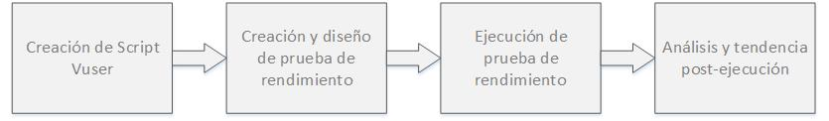

Interfaz de usuario

Ingreso al sistema

En la parte inferior izquierda de su pantalla, dar clic al botón de Inicio de Windows > Todos los Programas > HP ALM Explorar 12.5x e ingresar a HP ALM Explorer 12.5x. (Ver Figura 1)

Figura 1

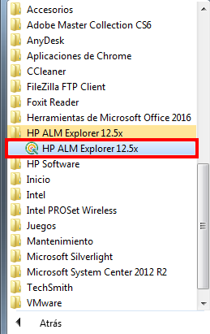

Ingresar la URL del sistema http://pqtctwinp01/qcbin/loadtest/index.jsp dar clic en el botón “Go”, finalmente dar 2(dos) veces clic en “Ok” y aparecerá la ventana de logueo (Ver figura 2)

Figura 2

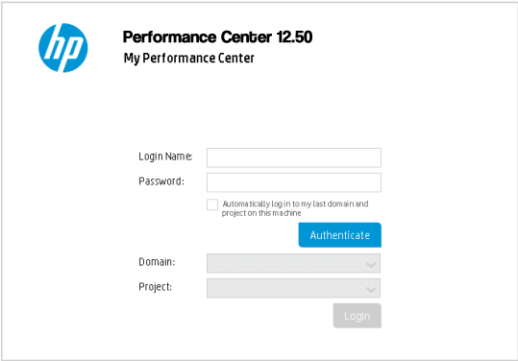

Ingresar la matrícula luego dar clic en “Authenticate”. Si la matrícula es correcta se habilitará los proyectos que está relacionado, seleccionar uno de ellos, y dar clic en “Login”

Menú descripción

En la siguiente figura se enumeran las opciones y campos del aplicativo.

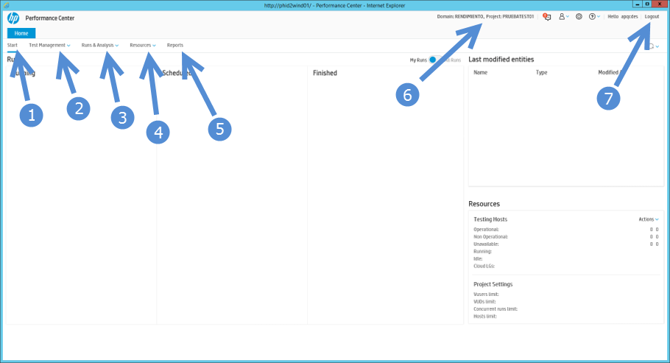

- Inicio (Start)
Inicio de My Performance Center
- Gestión de pruebas (Test Management)
Cargar los scripts realizados dentro de Performance Center; adicional a ello, crea la prueba de rendimiento para su supervisión de cada ejecución mediante los monitores en línea de ALM Performance Center
- Ejecución y Análisis (Runs & Analysis)
Crea el informe en la página principal de informes de tendencias.
- Recursos (Resources)
Seleccionar los monitores, servidores (recursos) que se desee supervisar con sus respectivas mediciones
- Reportes (Reports)
Exportación de reportes
- <Dominio, proyecto, usuario>
Ofrece detalles del dominio, proyecto y usuario actuales.
- Fin sesión
Hace salir al usuario del proyecto actual y le devuelve a la ventana inicio de sesión de ALM.

Agregar Script Vuser en Performance Center

El primer paso en su proceso de diseño de prueba es agregar su script Vuser a Performance Center. La adición del script implica dos pasos: Crear una carpeta de scripts y cargar el script en la carpeta.

Subir Script Vuser

Sube el script desde dentro de Performance Center, como se indica a continuación:

- Asegúrese de que la secuencia de comandos se guarda localmente y se comprime.
- En la barra de navegación de My Performance Center, seleccione Test Management> Test Plan.
- Crear un Script Folder.
- Seleccione Asunto.
- Haga clic en el botón New Folder y especifique un nombre para la carpeta, por ejemplo, Scripts.
- Haga clic en OK para agregar la carpeta.
- En la barra de herramientas del módulo, haga clic en el botón Upload Script . Se abrirá la ventana de Upload Vugen Script.

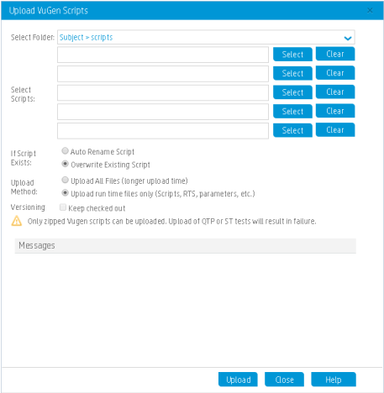

- En el cuadro Seleccionar carpeta, seleccione la carpeta de scripts que creó anteriormente.
- Haga clic en uno de los botones Seleccionar y vaya a la ubicación del archivo de script comprimido.
- Haga clic en Cargar para cargar el script

Monitoreo de Performance Test

Supervisa la ejecución de la prueba de rendimiento mediante los monitores en línea de ALM Performance Center.

Por ejemplo, utiliza los monitores de recursos del sistema para supervisar el uso de recursos del sistema de una máquina durante una prueba de rendimiento e identificar los cuellos de botella del rendimiento del servidor.

Un factor primario en el tiempo de respuesta de una transacción es su uso de recursos del sistema. Utilizando los monitores de recursos del Centro de rendimiento de ALM, puede supervisar el uso de recursos de Windows en una máquina durante una prueba y determinar por qué se produjo un cuello de botella en una máquina en particular.

¿Qué es el Monitor Profile?

Para supervisar los recursos del servidor durante la prueba, seleccione el tipo de monitores a ejecutar y los servidores cuyos recursos desea supervisar. A continuación, agregue las mediciones a supervisar para cada servidor.

Estos ajustes de monitor se pueden guardar como un perfil de monitor que puede ser utilizado por cualquier prueba de rendimiento en su proyecto.

La siguiente sección le mostrará cómo crear un perfil de monitor y cómo agregarle un Monitor de recursos de Windows.

¿Qué es el Monitor Profile?

Puede crear y configurar el perfil del monitor de la siguiente manera:

- En la barra de navegación de My Performance Center, seleccione Resources> Test resources
- Cree una carpeta para el perfil del monitor.
- Seleccione la carpeta y haga clic en el botón New Monitor Profile . La ventana de New Monitor Profile permite agregar un nuevo perfil de monitor.
- Introduzca la información necesaria y haga clic en OK para agregar el perfil del monitor a la carpeta.
- En la página Monitor Profile, haga clic en el botón Add Monitor . En la página Agregar nuevo monitor que se abre, seleccione el monitor que desea ejecutar.
- Seleccione Windows Resources. Se abre el cuadro de diálogo Editar monitoreo, que le permite seleccionar los contadores de recursos de Windows que desea supervisar.
- Introduzca la información deseada y haga clic en Save. El monitor se agrega al perfil del monitor. Se agregará el perfil del monitor a la prueba como parte del proceso de diseño de la prueba.

Creación de Performance Test

Para crear una prueba, se comienza creando una carpeta de prueba y luego se crea la prueba y se añade a la carpeta. En la siguiente sección, aprenderá cómo diseñar la prueba en el Diseñador de pruebas.

¿Cómo puedo crear una prueba de rendimiento?

Se crea la prueba de la siguiente manera:

- En la barra de navegación de My Performance Center, seleccione Test Management> Test Plan
- Seleccione Subject. Haga clic en el botón New Folder y especifique un nombre para la carpeta, por ejemplo, Pruebas.
Haga clic en OK para agregar la carpeta.

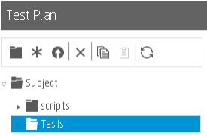

- Seleccione la carpeta y haga clic en el botón New Test . Se abrirá la ventana de The Create New Performance Test.
- Introduzca el nombre de la prueba y haga clic en Aceptar. Se abre el Diseñador de pruebas de rendimiento.

Diseñar Performance Test

Diseñe su prueba de rendimiento en el Diseñador de pruebas de rendimiento.

¿Cómo puedo abrir el Performance Test Designer?

Abre el diseñador de prueba de la siguiente manera:

- En la barra de navegación de My Performance Center, seleccione Test Management> Test Plan
- Seleccione la prueba que creó anteriormente y haga clic en el botón Edit Test de la barra de herramientas. Se abre el Diseñador de pruebas de rendimiento.

¿Cómo diseño la prueba de rendimiento?

En la vista Grupos y carga de trabajo del Diseñador de pruebas de rendimiento, se realizan los pasos básicos del diseño de la prueba.

El diseño de la prueba es el siguiente:

- Seleccione un tipo de carga de trabajo para la prueba.
Cuando se abra el Diseñador de pruebas de rendimiento, se le pedirá que seleccione un tipo de carga de trabajo para la prueba. Acepte el valor predeterminado, Basic Schedule, by test, by number
- Asigne un Controlador a la prueba.
        - Haga clic en el botón Examinar situado junto al Controller Box. Se abre el cuadro de diálogo Select Controller.
        - Seleccione Specific.
        - Seleccione de la lista la máquina host a la que se le ha asignado el propósito del controlador y del generador de carga (C + LG).
- Agregue Vuser Script
- Si el árbol de Select Script no se muestra a la derecha, haga clic en el botón Select Script en la barra de herramientas para abrirlo. El árbol de secuencias de comandos muestra el script que subiste anteriormente a Performance Center.

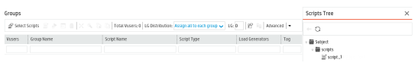
- En el árbol de Script, seleccione el script y haga clic en la flecha izquierda para agregarlo a la prueba. El Script aparece en el panel Grupos.

- Agregue generadores de carga.
- En la barra de herramientas del panel Grupos, en la ventana de LG Distribution, haga clic en la flecha y seleccione Assign manually.

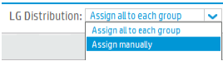

- En el panel Grupos, en la columna Load Generator, haga clic en Select Load Generator

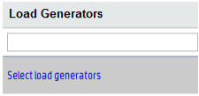

- Seleccione la ficha Específica y seleccione la máquina. Asignado el propósito del controlador y del generador de carga (C + LG).
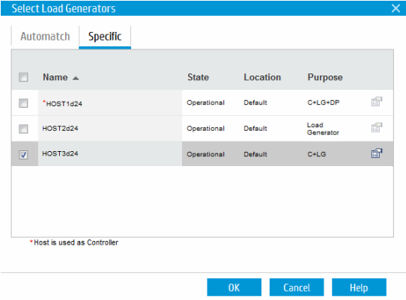

- Configure los ajustes de programación.
Un programa define las acciones de los Vusers para la prueba de rendimiento, por ejemplo, el comportamiento de 10 Vusers que emulan 10 agentes de viajes simultáneamente conectándose a HP Tours, reservando vuelos, comprobando itinerarios, etc.

Dado que los usuarios típicos no realizan la misma acción simultáneamente, el Programador le permite programar una prueba de rendimiento de acuerdo con una representación más realista del comportamiento típico del usuario.

Defina el calendario como sigue:

En el área inferior de la pestaña Grupos y carga de trabajo, en el panel Programa global, haga clic en cada una de las acciones de programación de la cuadrícula Acciones y defínalas de la siguiente manera:

Initialize

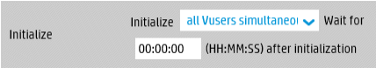
Start Vusers

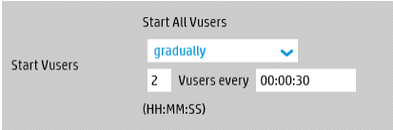

Duration

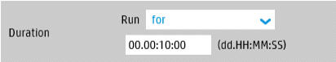

Stop Vuser

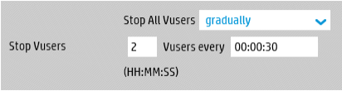

El gráfico de programación muestra una representación gráfica del programa definido. Las líneas del gráfico corresponden a las acciones definidas en la cuadrícula Acciones.

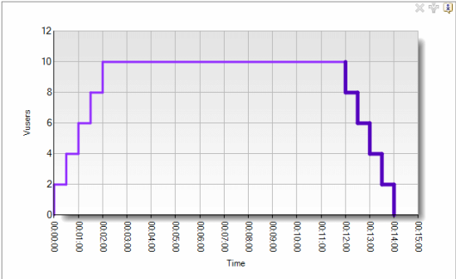

¿Cómo agrego el perfil del monitor a la prueba?

Añada el perfil del monitor a la prueba de la siguiente manera:

- En el Diseñador de pruebas de rendimiento, seleccione la vista Monitores.
- En la barra de herramientas, haga clic en Agregar perfil de monitor. El panel Perfiles de monitor se abre a la derecha, mostrando los perfiles de monitor disponibles.
- En el árbol Perfiles del monitor, seleccione el perfil del monitor y haga clic en la flecha izquierda para agregarlo a la prueba.

Ejecución de Performance Test

Creación de conjuntos de pruebas

El siguiente paso en el proceso de pruebas de rendimiento es la creación de un conjunto de pruebas de rendimiento

¿Qué es un conjunto de pruebas?

Después de diseñar la prueba de rendimiento en el módulo Plan de prueba, organiza la ejecución de prueba creando un conjunto de pruebas en el módulo de laboratorio de pruebas y agregando una instancia de la prueba al conjunto de pruebas. El propósito de un conjunto de pruebas es permitirle agrupar las pruebas creadas para objetivos similares.

¿Cómo puedo crear un conjunto de pruebas?

Se crea el conjunto de pruebas y se agrega la prueba de la siguiente manera:

- Cree el conjunto de prueba.

- En la barra de navegación de My Performance Center, seleccione Test Management> Test Lab.
- Haga clic en el botón y especifique un nombre para la carpeta
Ejemplo, Test_set_folder.
- Haga clic en Aceptar para agregar la carpeta.
- Seleccione la carpeta que creó anteriormente y haga clic en el botón Nuevo conjunto de pruebas. Se abre la ventana de crear nuevo Conjunto de pruebas de rendimiento.
- Introduzca el nombre del conjunto de prueba. Haga clic en OK. El nombre de la prueba se agrega al árbol.

Seleccione el conjunto de prueba y haga clic en Aceptar.

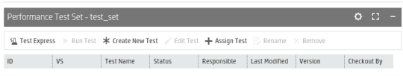

- Asigne la prueba de rendimiento al conjunto de prueba.

- Clic en el botón. Se abre el cuadro de diálogo Asignar prueba al conjunto de pruebas.
- Seleccione la prueba y haga clic en Aceptar.

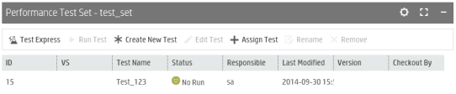

Reservando intervalos de tiempo

Antes de ejecutar la prueba, se reserva un intervalo de tiempo para garantizar que los recursos necesarios estarán disponibles durante la prueba.

¿Cómo reservo un intervalo de tiempo?

- En la barra de navegación de My Performance Center, seleccione Resources> Timeslots.
- Haga clic en el botón New Timeslot. Se abrirá el cuadro de diálogo Agregar nueva cuota de tiempo.
- Defina la siguiente información:

Start. Seleccione Manualmente como el método para ejecutar pruebas. La reserva de espacio de tiempo sólo reserva los recursos de prueba.
Name. Introduzca un nombre para el intervalo de tiempo.
Select a test instance. Navegue hasta el conjunto de pruebas que creó anteriormente y seleccione la prueba para vincularlo al intervalo de tiempo. El número de Vusers y hosts que se definieron como parte del proceso de diseño de la prueba se muestran automáticamente.
Duration. Establezca la hora de inicio e ingrese una duración para la prueba.
Post Run. Seleccione Agrupar y analizar.

- Haga clic en Calculate Availability. Se calcula la disponibilidad de los recursos solicitados durante el intervalo de tiempo seleccionado. Los resultados de este cálculo se muestran en la pestaña Estado de intervalos y gráficamente en el gráfico de tiempo

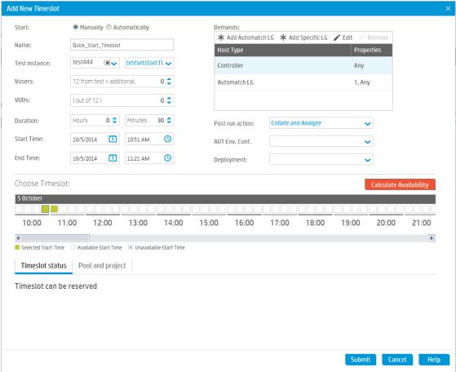
- Cuando encuentre un intervalo de tiempo válido, haga clic en Enviar para guardar el intervalo de tiempo.

Ejecución de pruebas de rendimiento

Ahora que ha diseñado la prueba de rendimiento, ha añadido una instancia de la prueba a un conjunto de pruebas y ha reservado un intervalo de tiempo para la prueba, está listo para ejecutar la prueba y observar cómo se realiza la aplicación bajo carga.

¿Cómo se ejecuta la prueba de rendimiento?

Ejecute la prueba de rendimiento de la siguiente manera:

- En la barra de navegación de My Performance Center, seleccione Test Management> Test Lab.
- Seleccione la prueba en el panel Conjunto de pruebas de rendimiento.
- Haga clic en el botón. Se abre el cuadro de diálogo Ejecutar prueba de rendimiento.
- Haga clic en Ejecutar. La página Inicializar ejecución muestra los pasos de inicialización de la prueba de rendimiento realizados por Performance Center y el estado de cada paso. Si cada paso se completa correctamente, se inicia la prueba de rendimiento y se abre la página Ejecución de prueba de rendimiento. La página Prueba de ejecución le permite administrar y supervisar la prueba a medida que se ejecuta.

¿Qué se muestra en la página Ejecución de prueba de rendimiento?

La página Ejecución de prueba de rendimiento es el centro de control desde el que se gestiona la prueba y monitoreo
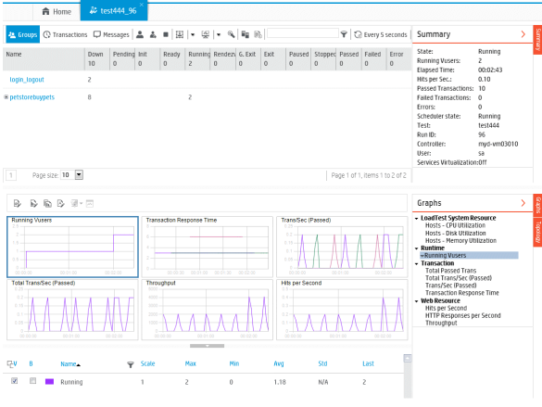

Análisis post-ejecución y tendencias

Análisis de resultados de ejecución de pruebas de rendimiento

Ahora que ha completado la ejecución de la prueba de rendimiento, puede utilizar HP LoadRunner Analysis para analizar los datos de rendimiento generados durante la ejecución de la prueba. Analysis reúne los datos de rendimiento en gráficos detallados e informes. Utilizando estos gráficos e informes, puede identificar los cuellos de botella en la aplicación y determinar qué cambios deben realizarse en el sistema para mejorar su rendimiento.

¿Cómo veo la información del análisis?

Para proporcionar resultados más interesantes, se proporciona una sesión de análisis de muestra, que se basa en una Prueba de rendimiento similar a la que corrió.

Para abrir la sesión de Análisis de muestra:

- Haga doble clic en el icono de acceso directo de Analysis en su escritorio.
- Seleccione Archivo> Abrir. Se abrirá el cuadro de diálogo Abrir archivo de sesión existente.
- Vaya a la carpeta <Instalación independiente de análisis> \ Tutorial.
- Seleccione analysis_session y haga clic en Open. Analysis abre el archivo de sesión en la ventana Análisis.

Los datos contenidos en este ejemplo de sesión se examinan con más detalle en las secciones que siguen.

Para ver los datos de Análisis de su prueba de rendimiento real, realice los siguientes pasos:

- Conecte el análisis a ALM Performance Center.

- En Analysis, seleccione Herramientas> Conexión HP ALM. Se abre el cuadro de diálogo Conexión HP ALM.
- Escriba la URL de la plataforma ALM, por ejemplo, http: // server: 8080 / qcbin y haga clic en Conectar.
- En el paso 2: Autenticar información de usuario, ingrese sus credenciales de usuario de ALM y haga clic en Autenticar.
- Seleccione su dominio y proyecto y haga clic en Iniciar sesión. El cuadro de diálogo debería verse de la siguiente manera:

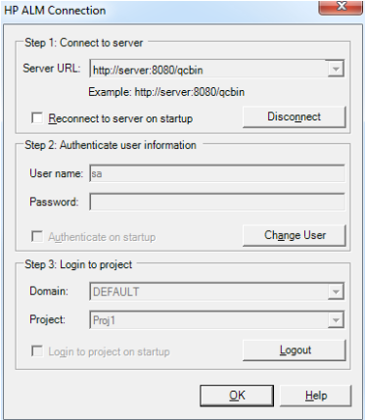

- Haga clic en Cerrar.

- Abra el archivo de sesión de Analysis para su prueba de rendimiento.

- Seleccione Archivo> Abrir. Se abrirá el cuadro de diálogo Abrir sesión de Analysis.
- Seleccione Test Lab. Se muestran los conjuntos de pruebas del proyecto.
- Vaya al archivo Results.zip de la instancia de la prueba de rendimiento que desea analizar.

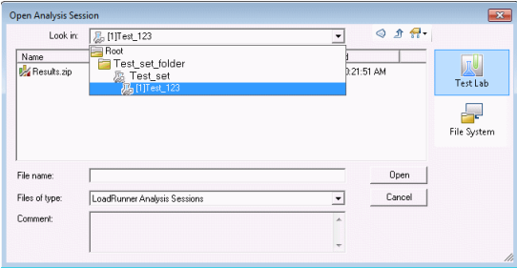

- Haga doble clic en el archivo Results.zip. El archivo de sesión de análisis se descarga desde Performance Center y se abre en Analysis.

Historial de versiones

La siguiente tabla describe la historia de modificación del entregable del proyecto, del más reciente al más antiguo, para propósitos de seguimiento.

Versión  (V.X) | Fecha dd/mm/aaaa | Modificaciones | Modificado por
v.1 | 12/06/2017 | Creación de documento | Roger Peña

